مطالعه فنی، اقتصادی و مالی

مرکز پرورش و تربیت سگ نگهبان

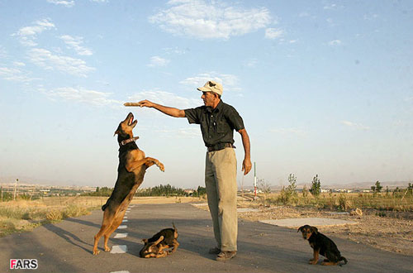

سرمایه گذار:

تاریخ گزارش: تابستان 97


فهرست مطالب
خلاصه طرح 5
فصل اول: آشنایی با خدمات 6
1-1- معرفی طرح 7
1-2- کاربرد و اهمیت سگ برای انسان 7
1-3- سگ های نگهبان 9
1-4- تربیت سگ 12
1-4-1- تربیت سگ های نگهبان 13
1-4-2- آموزشهای اولیه 14
1-4-3- ابزارهای تربیت سگ 15
1-5- بهترین سگ های نگهبان 16
1-6- ورزش و آموزش سگ 17
1-6-1- دوره ورزشی آموزشی VBH برای سگها 17
1-6-2- دوره ورزشی آموزشی BH برای سگها 19
1-6-3- دوره ورزشی آموزشی SchH-1 21
1-6-4- دوره ورزشی آموزشی SchH-2 22
1-6-5- دوره ورزشی آموزشی SchH-3 23
1-6-6- ورزش و آموزش صاحبان سگ 23
1-6-7- دوره DPOD (دوره روانشناسی و رفتار شناسی سگ ) 24
1-6-8- دوره CDFA کمک های اولیه برای سگها 25
1-6-9- آموزش هندلر سگ 25
1-7- تجهیزات و لوازم مورد نیاز جهت پرورش سگ 26
فصل دوم: محاسبات مالی 42
2-1- شرايط عملياتي طرح 43
2-2- برآورد هزینه های سرمایه گذاری 43
2-2-1- زمين محل اجراي طرح 43
2-2-2- هزینه های محوطه سازي و اجرای ساختمان 44
2-2-3- تأسيسات 44
2-2-4- تجهیزات مورد نیاز 45
2-2-5- تجهيزات اداري و كارگاهي 49
2-2-6- هزينه هاي قبل از بهره برداري 49
2-3- هزينه هاي ثابت طرح 50
2-4- برآورد هزينه هاي جاري طرح 50
2-4-1- مواد مصرفی 50
2-4-2- بر آوردحقوق و دستمزد پرسنل 51
2-4-3- برآورد میزان انرژی و آب مصرفی 51
2-4-4- استهلاك و تعمير و نگهداري 52
2-4-5- جدول هزينه هاي جاري طرح 53
2-5- جدول هزينه هاي ثابت و متغير توليد 53
2-6- برآورد میزان سرمایه در گردش طرح 54
2-7- جدول سرمايه گذاري 54
2-8- هزینه مصرفی سالانه 55
2-9- برآورد نحوه مشارکت 56
2-10- پیش بینی فروش 57

خلاصه طرح
عنوان طرح | پرورش سگ های نگهبان
مجري طرح
محل اجرای طرح
توان برق مصرفي | 100 کیلو وات
میزان آب مصرفی روزانه | 20 متر مکعب
میزان اشتغال زایی | 17 نفر
سرمايه گذاري ثابت | 19,784 میلیون ریال
سرمايه گذاري در گردش | 1,096 میلیون ریال
سرمايه گذاري کل | 20,880 میلیون ریال
تسهيلات بلند مدت | 16,033 میلیون ریال
نرخ بازدهی | 24 درصد
دوره بازگشت | 4 سال

فصل اول:

آشنایی با خدمات

1-1- معرفی طرح

هدف از اجرای این پروژه تاسیس مرکزی برای پرورش سگ های نگهبان 50 قلاده ای می باشد که در زمینی به مساحت 5 هزار متر مربع اجرا خواهد شد. در حال حاضر مرکز استانداردی برای پرورش سگ در ایران وجود ندارد و مراکز تربیت سگ در کشور , سگ های خود را وارد می کنند. با توجه به این موضوع, احداث مرکزی برای پرورش سگ بر طبق استاندارد های جهانی موجب عدم نیاز به واردات و خود کفایی در این زمینه می گردد.

1-2- کاربرد و اهمیت سگ برای انسان
با ارزشترین استفادهای انسان از سگها را میتوان چندین قسمت کرد که بر اساس تربیت طبقه بندی میشوند.
- سگ پلیس
سگ پلیس یکی از پرکاربرد ترین و با ارزشترین رشته در تربیت سگ میباشد سگ پلیس آموزش میبیند که چگونه جستجو، دفاع، تعقیب، شناسایی، و توانایی درک و کمک در عملیات تاکتیکی، گروگان گیری کند این آموزش از دوران تولگی بد از ۸ هفتگی شروع شده و تا آخر عمر در خدمات پلیس به انسان خدمات کند
- سگ زنده یاب
سگ زنده یاب جهت کشف اجساد و افراد زنده بعد از زلزله و سیل و حادثه های طبیعی مرده استفاده قرار میگیرد .این آموزش ۲ سال به طول می انجامد و قیمت هر سگ زنده یاب حدود ۲۰۰۰۰$ میباشد .آموزش این سگها به این صورت است که افراد مربی و کمک مربی در زیر آور یا در آب یا در زیر برف یا در جایی که انسان ناتوان و سگ توانا باشد قرار گرفته و سگ با آموزش از قبل شروع به جستجو میکند و فقط به بوی انسان چه مرده و چه زنده حساس است و با پیدا کردن پارس میکند، این نمونه در آتشنشانی ها و سازمانهای اورژانسی و صلیب سرخ خدمت میکنند
- سگ کشف مواد مخدر
این گونه جهت کشف مواد مخدردر خدمت پلیس و سازمانهای مبارزه با مواد مخدر، در بین راهها، فرودگاه ها و کشتی ها مورد استفاده قرار میگیرد، تربیت این گونه به صورتی است که با پیدا کردن محلی که مواد مخدر مخفی شده با دست زدن ماموران و مسولان را کمک میکند
- سگ راه یاب برای نابینایان
یکی از با ارزشترین سگها که با تمامی قوانین زندگی حرکت در خیابانها شناسایی مغازه ها و منازل فرد نابینا را راهنمایی میکند
- سگ نگهبان
از پر طرفدارترین مورد استفاده سگها و جذاب ترین تربیت برای عموم تربیت سگ نگهبان میباشد که برای نگهبانی از منزل ها و باغ ها نگهبان اشخاص یا نگهبان وسایل شخصی مورد تربیت قرار میگیرند
- سگ مسیریاب کوهستان
این گونه در خدمت جنگلبانان به شناسایی کوهستانها و به کمک کوهنوردان جهت پیدا کردن مسیر صحیح تربیت میشوند، این نمونه قادر است مسیر بسیار طولانی را بدون توقف حرکت کند و شناسایی مناطق از طریق بوی خاک ان منطقهبرایشان امکانپذیر است
- سگ جستجو گر
جستجو به صورت عمومی جهت همه کاری استفاده میشود به عنوان مثال در زندانها بد از فرار زندانی با بو کردن وسایل زندانی یا تختخواب ان شروع به جستجو در صحراها یا مناطق بسیار بزرگ میکند
- سگ شکار
به همراه شکارچی با سکوت کامل بد از شلیک شدن تفنگ به دنبال شکار رفته و آن را برای صاحبه خود می آورند، به راحتی شکار را که در رودخانه افتاده یا در جایی که چشم انسان از پیدا کردن ان محروم است پیدا کرده و به صاحب باز میگردند، این سگها با قلادهای الکترونیکی کنترل از فاصله های ۱ تا ۲ مایلی دستور میگیرن روش جستجو با شناسایی خون شکار زخمی میباشد این سگها قادر هستند شکار را قبل از شکار شدن بترسانند و به سمت شکارچی تغیر مسیر دهند
- سگ ارتش
جهت کشف مین زمینی و بمب یاب، دفاع از زمینهای پایگاه ارتش، جستجو گر، شناسایی غریبه یا غیر ارتشی، محافظ و نمونهای بسیار تربیت شده قادر به انجام عملیات تاکتیکی ارتشی در کنار نیروی جهت پیشروی در خط اول جنگ به همراه پیاده نظام باشند .

1-3- سگ های نگهبان
سگ های نگهبان که از تولگی و کوچکی در کنار هم و در محل مورد نگهبانی بزرگ شده اند را می توان بهترین شکل ممکن توصیف نمود . مشکل جمع آوری سگ های بالغ و در کنار هم قرار دادن جهت نگهبانی از محلی در عدم سازگاری سگ ها با همدیگر است . سگ ها هم مانند گرگ ها قوی ترین سگ نر را بعنوان رییس گروه و مابقی را بسته به میزان قدرت در سلسله مراتب قرار میدهند و این درست محلی است که مشکل ایجاد میکند . اگر از توله بودن باهم باشند با درگیری های بسیار جزئی تکلیف گروه را مشخص میکنند و این درگیری ها بدون ایجاد صدمه است .
ولی اگر شما یک سگ بالغ دیگر را بعد از بزرگ شدن این سگ ها به گروه اضافه کنید جنگ سنگینی بین آنها در می افتد تا یا او رییس شود یا سلطه رییس سابق را بپذیرد . اگر سگ ها، سگ های با اصالتی باشند این نبرد عموما به مرگ یکی از طرفین مخاصمه می انجامد . به کلام دیگر افزودن سگ های بالغ به گروه قدیمی تقریبا غیر ممکن است . بدترین شرایط زمانی است که فردی بخواهد چندسگ بالغ را خریداری و در کنار هم استفاده کند . وجود سگ ماده در کنار سگ ها خصوصا در محیط هایی که حصار و دیوار ندارند ضروری است و از فرار سگ های نر و کشیده شدن به سمت ماده های همسایه ها و نیز سگ های ماده ولگرد جلوگیری میکند .
نژاد های مختلف سگ ها برای منظور های مختلف کاربرد دارد و لذا برای هر کاری و برای هر اقلیمی باید نژاد خاص بخود را نگهداری نمود . نژاد سرابی در خوزستان امکان زیست آنچنانی ندارند . هاسکی نیز در مناطق گرمسیر کاربرد نمی توانند داشته باشند . بهترین سگ ها نژادهای محلی است . البته امروزه یافتن نژاد های خالص محلی واقعا مشکل است و هیبرید های سرخود و بدون قائده نژاد های محلی و بومی را کمرنگ نموده است . در ایران یافتن نژاد های کاملا اصیل سگ های خارجی نیز دشوار است .
افراد برای نگهداری سگ نگاه کوتاه مدت دارند ولی مجموعه ها و افرادی هستند که برای نیازهای ضروری خود نیازمند داشتن نگاه بلند مدت و استراتژیک ضروری است . نیازهای بلند مدت و تهدیدات ثابت و پایدار داشتن چنین نگاه و نگرشی را ضروری می نماید . یکی از این موارد دامداری های بزرگ و یا کشاورزی های سطح بالا از قبیل زراعت چوب و شترمرغ و دام های گرانقیمت مانند اسب های اصیل ، مناطق مسکونی در معرض خطر ... است که در دل مناطق مملو از حیوانات و حیات وحش است که مدام در معرض حمله حیوانات درنده هستند ...
باید توجه داشت هر نژادی برای مقابله با تهدیدات جوابگو نیست مثلا به جرات می توان گفت اکثر نژاد های خارجی برای گرگ های ایران اصلا نمی تواند دفع کننده و مقابله کننده باشد .
بی توجهی به نیازهای تحرکی و فیزیکی سگ ها بدون شک آسیب های جبران ناپذیری بر آن وارد می سازد و در انجام وظایف در روز مبادا با عدم جوابگویی مواجه میسازد . سگی که برای شکار و جنگ و سورتمه کشی و ... ساخته شده محکوم به حبس در قفس و یا زنجیر می شود . ذات عضلات در پستانداران و البته در سگ بگونه ای است که در اثر عدم تحرک وعدم تحمل فشار های معقول از حجم خود کاسته و ضعیف میشود. در مثل مناقشه نیست ولی سگ در بند نیز چنین است و نباید فریفته های و هوی آن شد .
اگر شرایطی را دارید تا ساعاتی از روز و یا بهتر است شب باشد ( برای انجام نگهبانی ) سگی را که میدانید نخواهد رفت باز نگاه دارید . یکی از راههای اینکه از رفتن سگ ممانعت خواهد کرد نگهداری ماده سگ در کنار آن است . در برنامه های تربیت حرفه ای جایگاه ورزش برای سگ ها واقعا غیر قابل چشم پوشی است .
بازی توله ها و سگ های همسال یکی از غرایز طبیعی برای تحت فشار قرار دادن و ورزیده کردن عضلات است . اگر چنانچه شرایط ندارید هفتگی دو روز و هر روز دو ساعت سگ خود را برای بازی به محوطه ای که خالی از مشکل است ببرید . نگذارید موقع خطر نفس نفس زدن سگ را در عرض دو دقیقه از پای در بیاورد .
سگ گرسنه هم بیشتر درگیر حالات آزاردهنده درونی ای است که مربوط به کمبود انرژی است . باید سگ نگهبان را از تولگی نگهداری نمود تا بعد از باز شدن از محل نگریزد و احساس تعلق داشته باشد . در این صورت بهتر است سگ صبح تا غروب در داخل لانه و قفس باشد و بعد از غروب باز شده و در محوطه آزاد گذاشته شود . برخی تلقی از سگ را مانند سلاح میدانند ولی بهترین نگرش به سگ نگهبان هشدار دهنده بودن آن است تا نگهبان بمحض هشدار سگ وارد عمل شود .
سگ های نگهبان متعدد در یک مکان می تواند به عنوان یک امتیاز و نیز می تواند به عنوان یک ایراد کلی و منفی محسوب شود . آنچه موجب تمایز میشود و تعداد زیاد سگ ها را به فرصت یا تهدید بدل می سازد نوع مدیریت ارتباط آنها با همدیگر است . بسیاری از سگ های بالغ که به تازگی وارد قلمرو سگ دیگر میشوند برای اثبات خود و یا از سوی سگ میزبان بعنوان دفاع از حریم موجب درگیری و جنگ میشود . این سگ ها با درگیری و کینه ورزی بین خود انجام وظایف محوله را دچار ایراد کلی میسازند و فلسفه وجودی خود را از دست میدهند . صاحب چنین سگ های نگهبانی باید همواره آنها را بسته نگه دارد و با باز کردن هرکدام دیگری مورد هجوم واقع خواهد شد . لذا توصیه میشود اگر قرار بر استفاده از چند سگ نگهبان است از چندماهگی کنار هم باشند تا چنین مشکلات بوجود نیاید .
درهنگام برخورد دو سگ حین مبارزه وزن می تواند تعیین کننده نتیجه باشد . وزن بیشتر در هنگام حمله اینرسی حرکتی بیشتری را بخود می گیرد و به هنگام برخورد تکانه پرقدرت تری را ایجاد مینماید . در سوی دیگر مبارزه هرگاه سگ مورد برخورد با وزن کمتری ظاهر شود آسیب بیشتری را در هنگام برخورد با سگ وزین تر بخود میبیند .
از نگاه دیگر به این مبارزه کاملا می توان به این نکته پی برد که سگ قوی هیکل تر با وزن بیشتر در مقابل یورش سگ سبکتر به آسانی مقاومت مینماید . چگالی و میزان جرم حجمی نیز بر اساس قوانین فیزیک حائز اهمیت است .
برای نگهداری سگ های مبارز سگ های درشتر ترجیح بیشتری دارند و در مبارزه موفقتر هستند . بالانس وزنی رو به جلو که با رانهای قوی مورد حمایت و پشتیبانی قرار میگیرد بهترین آناتومی برای سگ های مبارزه است .
روتوایلر از نظر آناتومیک میتواند بهترین معرف برای ترکیب بدنی سگ مبارزه باشد که در مقایسات بصورت الگو مورد استفاده ذهنی قرار گیرد .
یکی از بی نقص ترین و بی ایراد ترین روش ها و سبک های تربیتی سگ برای هر کاربردی همجواری و همراه سازی سگ مورد تعلیم با سگ آموزش دیده و کاری است . برای مثال توله سگ های برای کاربرد سگ گله یا نگهبانی و یا حتی زنده یابی و .. کافی است در جوار یک سگ کاربلد و بزرگتر نگهداری شود و در حین انجام وظیفه همراه هم باشند در این شرایط است که توله های مورد تعلیم براحتی و بی هیچ زحمتی دقیقا موارد لازم را فرا گرفته و آماده کار میشوند .
صرف هزینه و انرژی کم و انتقال آموزش به کاملترین نحو صورت می پذیرد . در تربیت سگ جنگی و مبارز کافی است همراه با تربیت جسمانی و میدان انداختن در سن مطلوب از تولگی در کنار میدان جنگ سگ های بزرگ حاضر شود و نطاره گر نبرد باشد . در این صورت است که بهترین نتیجه را خواهید داشت

1-4- تربیت سگ
تربیت سگ اقدامی است که طی آن به سگ آموزش داده شود که اقدام خاصی را در قبل دستور خاصی انجام دهد. این دوره‌های آموزش شامل چیزهایی که خود سگ انجام می‌دهد نمی‌شود بلکه آن چیزی است که سگ آموخته‌است.
روشهای آموزشی متفاوتی برای آموزش سگ وجود دارد و همچنین اهداف مختلفی از این آموزشها پی گرفته می‌شود، این اهداف شامل پایه‌ای‌ترین آموزش یعنی فرمانبرداری تا تخصصی‌ترین زمینه‌ها مانند اجرای قانون، مقاصد نظامی، جستجو و نجات، شکار، کار با احشام، کمک به افراد معلول، سرگرمی، ورزشی و یا حفاظت از افراد و اموال می‌تواند باشد.
به عنوان دسته‌ای از حیوانات، سگهای وحشی به صورت غریزی تمایل دارند با همنوعان خود به صورت گروهی زندگی کنند. خیلی از سگها چه سگهای وحشی و چه سگهای نژادبندی شده می‌توانند تفسیر و پاسخ مناسبی به درخواستهای شخص مربی بدهند.

1-4-1- تربیت سگ های نگهبان
بهترین سگ‌های نگهبان آنایی هستن که قوی و فرمانبردار باشند. بهتر است که بدین منظور از نژادهای بزرگ و باهوش که به خوبی تربیت می‌شوند انتخاب شوند. این سگ‌ها به غیر از صاحبشان برای سایر افراد هراس و ترسناک هستند و طوری تربیت می‌شوند که اشخاص مضنون را به سرعت و به شدت ساقط می‌کنند. تربیت را باید از زمان تولگی حیوان آغاز نمود. بعضی از سگ‌ها ذاتا مهاجم و بی باک هستند لذا از این سگ‌ها به عنوان سگ‌های نگهبان استفاده می‌شود. سگ‌های نژاد Rottweiler قوی و عضلانی بوده و در عین حال با هوش و زرنگ هستند. از این سگ‌ها جهت حفاظت از کیسه‌های پول قصابان بعد از فروش گاو‌هایشان استفاده می‌شده. هوش و ذکاوت و فرمانبرداری در عین قدرت بدنی بالا، سگ‌های مذبور را به عنوان سگ‌های نگهبان خوبی مطرح کرده است که باید به خوبی تربیت شوند و ماهرانه نیز اداره شوند. نژاد ژرمن شپهر از سال ۱۹۲۰ میلادی مورد توجه قرار گرفت. این حیوان با وفا و دوست داشتنی است و از هوش بالایی برخوردار است لذا علاوه بر اینکه راهنما و سگ خانگی خوبی است نگهبان مناسبی نیز هست.
در ترکیه سگ Kuvasz موسفید، سگ نگهبان و شکاری خوبی است که به آسانی تربیت می‌شود و خستگی ناپذیر می‌باشد. معادل ترکی نام این سگ نگهبان می‌باشد که توسط ارتش و پلیس این کشور مورد استفاده قرار می‌گیرد.
سگ‌های جنگجوی دیگری که به عنوان سگ نگهبان مورد استفاده قرار می‌گیرند Dogue de Bordeoux می‌باشد، که سالها پرورش، آنها را به سگ‌های مهربانی تبدیل کرده است. بدون اینکه در قابلیت نگهبانی آنها نقصانی ایجاد شود. سگ‌های نژاد Boxer بر خلاف ظاهر خشنشان مهربان و با وفا هستند و به عنوان سگ نگهبان و پاسبان استفاده می‌شوند. سگ‌های فوق طبیعتا بازیگوش و قوی هستند لذا باید با وجود گرایشهای خشنشان به خوبی تربیت شوند. این سگ‌ها در ابتدا به دلیل طبیعت مهربان و وفادارشان به عنوان سگ‌های ورزشی استفاده می‌شدند. این سگ‌ها به ورزش و تمرین زیادی احتیاج دارند که باید در خارج از خانه انجام شود.
سگ‌های دوبرمن به طور ذاتی از همان زمان تولگی مهاجم هستند و دندانهای عریان آنها ظاهر ترسناکی به آنها می‌دهد. خوی آنها در عین فرمانبرداری و وفاداری، این سگ‌ها را در صورت تربیت درست به عنوان سگ‌های نگهبان خوب مطرح می‌کند.

1-4-2- آموزشهای اولیه
بیشتر سگها، تفاوتی نمی‌کند که برای مقاصد پیچیده باشند و یا برای زندگی با افرادی که با بودن سگ کنار خود احساس خوشحالی می‌کنند صاحبانشان می‌خواهند که سگ در مقابل افراد و حیوانات دیگر از خود و صاحبشان حفاظت کند.
بیشتر آموزشهای فرمانبرداری معمولاً شامل شش رفتار می‌شود:
- نشستن
- درازکشیدن
- بلند شدن
- پاسخ به صدا زدن (بیا اینجا و ...)
- گشتن محدود (یا گشتن بدون قلاده)
- ایستادن روی پاهای عقب

1-4-3- ابزارهای تربیت سگ
ابزارهای بسیار زیادی برای تربیت سگ وجود دارد. به طور کلی و خلاصه میتوان چندین ابزار با کاربرد نامبرد.
- توپ
توپ اسباب بازیه بسیار خوبی برای بازی و آموزش سگ میباشد سگها علاقه بسیار زیادی به توپ نشان میدهند
یکی از برنامه های تربیتی این است که سگها تمرکز کردن را به خوبی یاد گیرند تا در محیطهای شلوغ بتوانند مرحله کار را به خوبی انجام دهند.به طور کلی تمام مربیان از توپ استفاده میکنند.
- قلاده تربیت
قلاده تربیت یکی از پر استفاده ترین ابزار های تربیت میباشد مدلهای بسیار زیادی در بازار وجود دارد والی به طور کلی میتوان به قسم زیر تقسیم نمود:
- قلاده شوک
این قلاده به صورت زنجیری که تنگ شده با فشار یک ضرب به سگ نباید ها را مشخس میکنیم.این قلاده بسیار ارزان و به راحتی قابل استفاده میباشد .
- قلاده خاردار
در واقع همان ساختار قلاده شوک را دارد با این تفاوت که خارهایی رو به داخل دارد که به گردان سگ متصل است و شدت ۴ برابر قلاده شوک را وارد میکند، این قلاده خطرناک است و حتمن مربی باید استفاده کند.
- قلاده التریکی از راه دور
همانطور که از اسم پیداست قلاده کنترل از راه دور نیم تا یل میل برد، در بعضی از مدلها قابل کنترل ولتاژ وارد بر سگ، تغذیه با باتری همراه با لرزش و سوت و ضد آب میباشند .
- تاگ
نوعی اسباب بازی بوده که بسیار مورد استفاده مربیان قرار میگیرد این اسباب بازی جهت تربیت حفاظت، تربیت سگ نگهبان و تربیت سگ پلیس استفاده میشود.معمولا از جنس کتان و الیاف مصنوعی یا پارچه و چرم میباشد
- لباس حفاظت
که شامل شلوار و پیراهن حفاظت و حفاظت دست و پا میباشد.این لباس کاملا از جنس الیاف مصنوعی درست شده و کاملا کمک مربی را از دندانهای سگ تربیت شده نگهبان محافظت میکند جهت تمرین و تربیت مورد استفاده قرار میگیرد .

1-5- بهترین سگ های نگهبان
بهترین سگ های نگهبان آنهایی هستن که قوی و فرمانبردار باشند. بهتر است که بدین منظور از نژادهای بزرگ و باهوش که به خوبی تربیت می شوند انتخاب شوند. این سگ ها به غیر از صاحبشان برای سایر افراد هراس و ترسناک هستند و طوری تربیت می شوند که اشخاص مضنون را به سرعت و به شدت ساقط می کنند. تربیت را باید از زمان تولگی حیوان اغاز نمود. بعضی از سگ ها ذاتا مهاجم و بی باک هستند لذا از این سگ ها به عنوان سگ های نگهبان استفاده می شود. سگ های نژاد Rottweiler قوی و عضلانی بوده و در عین حال با هوش و زرنگ هستند. از این سگ ها جهت حفاظت از کیسه های پول قصابان بعد از فروش گاو هایشان استفاده می شده. هوش و ذکاوت و فرمانبرداری در عین قدرت بدنی بالا، سگ های مذبور را به عنوان سگ های نگهبان خوبی مطرح کرده است که باید به خوبی تربیت شوند و ماهرانه نیز اداره شوند. نژاد ژرمن شپهر از سال ۱۹۲۰ میلادی مورد توجه قرار گرفت. این حیوان با وفا و دوست داشتنی است و از هوش بالایی برخوردار است لذا علاوه بر اینکه راهنما و سگ خانگی خوبی است نگهبان مناسبی نیز هست.
در ترکیه سگ Kuvasz موسفید، سگ نگهبان و شکاری خوبی است که به اسانی تربیت می شود و خستگی ناپذیر می باشد. معادل ترکی نام این سگ نگهبان می باشد که توسط ارتش و پلیس این کشور مورد استفاده قرار می گیرد.
سگ های جنگجوی دیگری که به عنوان سگ نگهبان مورد استفاده قرار می گیرند Dogue de Bordeoux می باشد، که سالها پرورش، آنها را به سگ های مهربانی تبدیل کرده است. بدون اینکه در قابلیت نگهبانی انها نقصانی ایجاد شود. سگ های نژاد Boxer بر خلاف ظاهر خشنشان مهربان و با وفا هستند و به عنوان سگ نگهبان و پاسبان استفاده می شوند. سگ های فوق طبیعتا بازیگوش و قوی هستند لذا باید با وجود گرایشهای خشنشان به خوبی تربیت شوند. این سگ ها در ابتدا به دلیل طبیعت مهربان و وفادارشان به عنوان سگ های ورزشی استفاده می شدند. این سگ ها به ورزش و تمرین زیادی احتیاج دارند که باید در خارج از خانه انجام شود.
سگ های دوبرمن به طور ذاتی از همان زمان تولگی مهاجم هستند و دندانهای عریان آنها ظاهر ترسناکی به آنها می دهد. خوی آنها در عین فرمانبرداری و وفاداری، این سگ ها را در صورت تربیت درست به عنوان سگ های نگهبان خوب مطرح می کند.
بلژین مالینویز سگیست هوشیار، نژادیست پر انرژی و محبوب هم در ارتش و هم در پلیس به عنوان یک سگ کار استفاده می شود. سگی حرف گوش کن، نگهبان، مناسب برای سورتمه و ردیابی. رنگ این نژاد از حنایی کمرنگ تا حنایی پر رنگ با لکه های سیاه بر روی سر و گوشها، یک ماسک سیاه بر روی صورت می باشد.

1-6- ورزش و آموزش سگ

1-6-1- دوره ورزشی آموزشی VBH برای سگها

•تعریف دوره آموزشی VBH

اولین دوره آموزشی و پیش نیاز تمامی دوره های آموزش و تربیت سگ ، با آموزش VBH شروع می شود. VBHگرفته شده از حروف اول Vorbereitung für Begleithundprüfung می باشد که در بیشتر کشور های دنیا این دوره به منظور آشنا کردن یک سگ جوان با دنیای آدمها ، دنیائی که قرار است در آن زندگی کند و باید با قوانین و چهار چوب های آن آشنا شود ، استفاده می شود و گذراندن این دوره برای همه سگها از هر نژادی بسیار ضروری می باشد.
کلید موفقیت سگ در این دوره آموزشی می باشد. در واقع وقتی شما سگی را خریداری می کنید متعهد می شوید که مراقب سلامت سگ هستید و برای ورزش ، امنیت و تربیت سگ خود تمام تلاشتان را می کنید.

• بهترین سن سگ برای دوره آموزشی VBH :
بهترین زمان برای گذراندن این آموزش ، از 3 ماهگی تا 6 ماهگی تولهء سگ می باشد .
• تعداد و مقدار هر جلسه آموزشی VBH :
برای اینکه دوره آموزشی برای سگ شیرین و لذت بخش باشد ، موارد مختلفی از طرف مربی باید مدنظر گرفته شده و اجرا شود که یکی از آنها مقدار هر جلسه آموزشی است. در صورتی که هر جلسه از 20 دقیقه (نهایتا تا نیم ساعت) بیشتر شود ، سگ خسته خواهد شد و بر میزان علاقه به یادگیریش تاثیر منفی خواهد گذاشت. زمان تعیین شده برای این دوره هشت تا ده جلسه آموزشی (بسته به شرایط سگ) و هر جلسه 20 دقیقه می باشد که در موراد به صلاحدید مربی تا نیم ساعت هم می تواند افزایش یابد.
• مکان برگزاری دوره آموزشی VBH :
بهترین مکان برای اجرا و انجام دوره آموزشی VBH ، مکانی هست که سگ در آنجا نزد صاحبش نگهداری می شود، این امر دو دلیل دارد : یکی اینکه بدن حیوان از لحاظ مقاومت در برابر بیماری ها به توان مناسب نرسیده است و در صورتی که برای این دوره پانسیون شود ممکن است که در مجاورت سگ های دیگر به بیماری مبتلا شود. و دلیل دوم این است که نیمی از آموزش این دوره برای صاحب سگ (یا هندلر سگ) می باشد و حضور یکی از آنها در این دوره الزامی می باشد.
• خلاصه دوره آموزشی VBH :
در دوره VBH ابتدا از نظر روان شناسی و رفتار شناسی آیتمهای لازم و ضروری با سگ مورد بررسی قرار می گیرد و بعد از آن با نتایج به دست آمده روی نقاط ضعف کار شده و نقاط قوت تقویت می گردند، در کل دوره آموزش حضور صاحب سگ و یا نماینده ایشان ضروری است و در آخر هر جلسه آموزشی حیوان با فرمانی که در آن جلسه آموخته است به صاحب حیوان و یا نماینده معرفی شده تحویل داده می شود و تا زمان جلسه بعدی این فرامین باید با سگ تمرین شود، در زیر لیست واحدهای آموزشی این دوره آورده شده است.
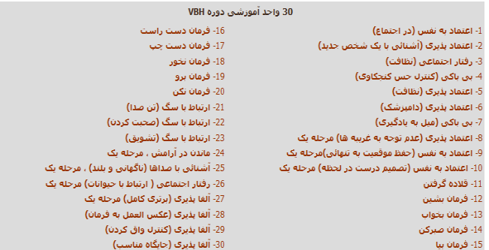

1-6-2- دوره ورزشی آموزشی BH برای سگها
تعریف دوره آموزشی BH
دوره آموزشی BH از جوانب مختلف مرحله آماده سازی سگ برای تبدیل شدن به یک حیوان تحت فرمان می باشد و در دوره BH مراحل تکمیلی برای تبدیل شدن سگ به یک شهروند خوب است و چه رفتاری مناسب نیست و این بسیار مهم است که با دانستن این موارد احساس امنیت بسیار زیادی خواهد کرد.
•پیش نیاز دوره BH
سگ شرکت کننده در این دوره باید VBH را با موفقیت گذرانده باشد.
•بهترین سن برای سگ برای آموزش دوره BH
سن 9 ماهگی تا 15 ماهگی سگ بهترین سن برای گذراندن دوره BH می باشد.
•تعداد جلسات لازم برای آموزش دوره BH
زمان تعیین شده برای این دوره پانزده تا بیست جلسه آموزشی (بسته به شرایط سگ) و هر جلسه 20 دقیقه می باشد که در مواردی به صلاحدید مربی تا نیم ساعت هم می تواند افزایش یابد.
•مکان برگزاری دوره آموزشی BH
در صورتی که مکان نگهداری سگ دارای استاندارد و امکانات لازم برای انجام آموزش BH باشد بهتر است که در مکانی که سگ نگهداری می شود آموزش دوره CGC-2 انجام پذیرد و در غیر این صورت این دوره آموزشی در محل فارم مدرسه سگها انجام خواهد شد.
•خلاصه دوره آموزشی BH
در دوره آموزشی BH واحدهایی که مرحله اول آنها در دوره VBH با سگ کار شده بود وارد مرحله بعدی و تکمیلی خواهد شد و همچنین مباحث روانشناسی ، رفتار شناسی به صورت پیشرفته تری برای رفتار درمانی سگ در این قسمت به کار گرفته خواهد شد. هدف نهائی این دوره آمادگی کامل سگ و صاحب حیوان برای توانائی شرکت در امتحان (BH (Canine Good Citizen می باشد.
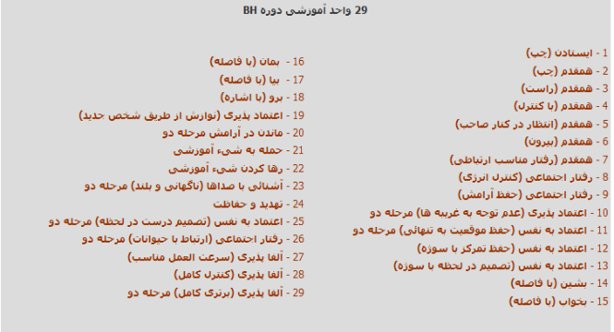

1-6-3- دوره ورزشی آموزشی SchH-1
•تعریف دوره ورزشی و آموزشی SchH-1
در این دوره ورزشی و آموزشی بر روی فرمان پذیری کامل در موقعیت های مختلف از جمله : حمله، دفاع و هدایت پذیری سگ کار خواهد شد و همچنین صاحب حیوان با شرکت در این دوره که به صورت فعالیت ورزشی بدنی و فکری می باشد به سلامت جسمی و روحی خود کمک خواهد کرد.
•پیش نیاز دوره SchH-1
سگ شرکت کننده در این دوره باید BH را با موفقیت گذرانده باشد.
•بهترین سن برای سگ برای آموزش دوره SchH-1
حداقل سن سگ برای شرکت در این دوره ورزشی ، آموزشی 18 ماهگی می باشد.
•خلاصه دوره آموزشی SchH-1
1- جستجو (مرحله یک)
2- فرمان پذیری (مرحله یک)
3- هدایت پذیری (مرحله یک)
•مدت زمان لازم برای آموزش دوره SchH-1
مدت زمانی که برای آموزش این دوره ورزشی به سگ در نظر گرفته شده است حداقل 3 ماه می باشد و بسته به سگ و صاحب سگ (یا نماینده صاحب سگ) می تواند به زمان بیشتری نیز احتیاج داشته باشد.

1-6-4- دوره ورزشی آموزشی SchH-2
تعریف دوره ورزشی و آموزشی SchH-2
در این دوره ورزشی و آموزشی مرحله دوم برای فرمان پذیری کامل در موقعیت های مختلف از جمله : حمله، دفاع و هدایت پذیری سگ کار خواهد شد و همانند دوره SchH-2 صاحب حیوان با شرکت در این دوره که به صورت فعالیت ورزشی بدنی و فکری می باشد به سلامت جسمی و روحی خود کمک خواهد کرد.
•پیش نیاز دوره ورزشی و آموزشی SchH-2
سگ شرکت کننده در این دوره باید SchH-1 را با موفقیت گذرانده باشد.
•بهترین سن برای سگ برای آموزش دوره ورزشی و آموزشی SchH-2
حداقل سن سگ برای شرکت در این دوره ورزشی ، آموزشی 19 ماهگی می باشد.
•خلاصه دوره ورزشی و آموزشی SchH-2
1- جستجو (مرحله دو)
2- فرمان پذیری (مرحله دو)
3- هدایت پذیری (مرحله دو)

1-6-5- دوره ورزشی آموزشی SchH-3
•تعریف دوره ورزشی و آموزشی SchH-3
در این دوره ورزشی و آموزشی مرحله سوم و نهائی برای فرمان پذیری کامل در موقعیت های مختلف از جمله : حمله، دفاع و هدایت پذیری سگ کار خواهد شد و همانند دوره SchH-2 صاحب حیوان با شرکت در این دوره که به صورت فعالیت ورزشی بدنی و فکری می باشد به سلامت جسمی و روحی خود کمک خواهد کرد. در انتهای این دوره ورزشی آموزشی سگ و صاحب سگ ( و یا نماینده صاحب سگ) به توانائی های بسیار حرفه ای دست خواهند یافت.
•پیش نیاز دوره ورزشی و آموزشی SchH-3
سگ شرکت کننده در این دوره باید SchH-2 را با موفقیت گذرانده باشد.
•بهترین سن برای سگ برای آموزش دوره ورزشی و آموزشی SchH-3
حداقل سن سگ برای شرکت در این دوره ورزشی ، آموزشی 20 ماهگی می باشد.
•خلاصه دوره ورزشی و آموزشی SchH-3
1- جستجو (مرحله سه)
2- فرمان پذیری (مرحله سه)
3- هدایت پذیری (مرحله سه)

1-6-6- ورزش و آموزش صاحبان سگ
دوره RDOP (دورهء آموزش نگهداری سگ - صاحب متعهد و مسئول )
نگهداری و بزرگ کردن یک سگ در کنار انسان میتواند بسیار لذت بخش و حتی کار آمد باشد، البته در صورتی که ما به عنوان فردی که مسئولیت نگهداری یک موجود زنده را به عهده گرفته ایم با شرایط و روش های نگهداری آن از نظر بهداشتی و نوع رفتار با حیوان آشنا باشیم که در غیر اینصورت نگهداری از یک سگ میتواند به اتفاقات غیر قابل جبران بیانجامد و به جای لذت ،یک عمر پشیمانی به همراه داشته باشد و البته آموزش مطالب بهداشتی و رفتاری با سگ برای افرادی که قصد نگهداری از یک سگ را دارند در خیلی از کشورهای دنیا به امری اجباری تبدیل شده است تا از این اتفاقات غیر قابل جبران پیشگیری به عمل آورند.
دپارتمان آموزشی مدرسه سگها هم اکنون دوره های آموزشی مختلفی را برای صاحبان سگ برگزار می نماید که یکی از این دوره های دوره آموزش نگهداری سگ می باشد، این دوره روی 2 بخش تمرکز دارد :
1- آشنائی با مسائل بهداشتی و پیشگیری از بیماریها در سگ
2- آشنائی با نیازهای رفتاری و روانی در سگها و آموزش نوع رفتار درست با سگها توسط صاحبان آنها

1-6-7- دوره DPOD (دوره روانشناسی و رفتار شناسی سگ )
همیشه بزرگترین مشکل صاحبان سگ خصوصا از زمانی سگشان به سنین بلوغ نزدیک می شود مساعل رفتاری سگ یا بهتر بگوییم بروز ناهنجاری های رفتاری در سگ می باشد از جمله این ناهنجاری ها میتوان به مسائلی همچون: دستشوئی،گاز گرفتن دست و پای افراد خانواده ،پرخاشگری های بی مورد به افراد و در کل غیر قابل کنترل بودن سگ اشاره کرد.
در زمان بروز چنین رفتارهایی معمولا صاحبان سگ اقدام به مشورت با یک مربی و یا انتخاب یک مربی برای سگشان می نمایند در حالی که ریشه تمامی این رفتارها در زمان تولگی سگ و نوع رفتار صاحبان سگ در این زمان می باشد در واقع بهتر است این گونه بگوییم که برای داشتن سگی با شخصیت استاندارد باید از همان زمان تولگی به فکر باشیم چرا که مهم ترین سن در شکلگیری شخصیت سگ دوران تولگی حیوان می باشد، اما اگر سن سگ شما از زمان تولگی گذشته و ناهنجاری های رفتاری در او وجود دارد بهتر است بدانید که هیچ کس به اندازه شما نمی تواند برای اصلاح این ناهنجاری ها موثر واقع شود به شرطی که شما با مبانی علمی روانشناسی سگ آشنایی اولیه داشته باشید.
" نوع رفتار شما با سگ است که نوع رفتار سگ با شما را تعیین می کند "

1-6-8- دوره CDFA کمک های اولیه برای سگها
کمک های اولیه برای حیوانات خانگی در برخی موراد شبیه به انسانها می باشد که با توجه به سایز و شکل حیوانات در بسیاری موراد متفاوت است .

1-6-9- آموزش هندلر سگ
هندلر
این واژه به شخص یا اشخاصی اتلاق می شود که برای کنترل و به کار گیری سگهایی که برای کارهای خاصی تربیت شده اند ،آموزش می بینند،در واقع این سگها در ابتدا توسط مربیان مجرب که در این رشته تحصیل کرده اند آموزش می بینند و سپس افرادی نیز توسط این مربیان برای اجرای فرامین آموزش می بینند که این افراد در دوره آموزش هندلر فقط نحوه کنترل و نگهداری سگهای تربیت شده را آموزش می بینند با این تعریف می توانیم متوجه تفاوت یک هندلر با یک مربی بشویم ،مربی به شخصی گفته میشود که با داشتن علم روان شناسی ، رفتار شناسی و تربیت سگها میتواند یک سگ را از زمان تولگی از نظر فیزیکی و روانی برای انجام کاری خاص آماده سازد و آموزش دهد ولی یک هندلر فقط می تواند سگ را کنترل و هدایت کند آن هم فقط در یک رشته خاص و شاید فقط برای همان سگ مثلا هندلری که برای کنترل یکی از سگهای امداد و نجات آموزش دیده است نمی تواند سگهای کاشف مواد مخدر را کنترل کند.

1-7- تجهیزات و لوازم مورد نیاز جهت پرورش سگ
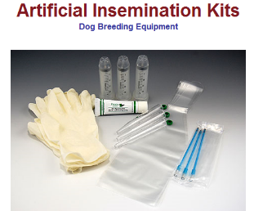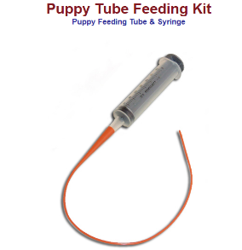

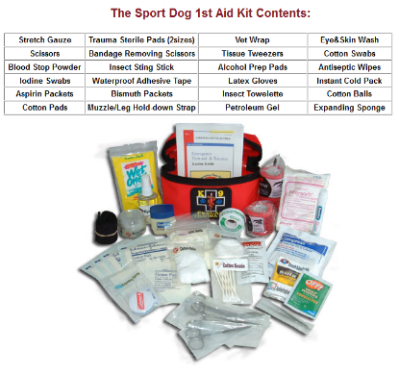

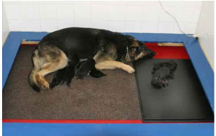



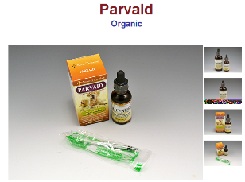

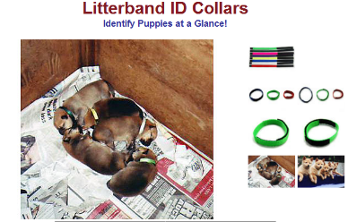

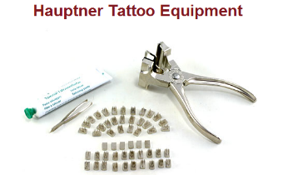

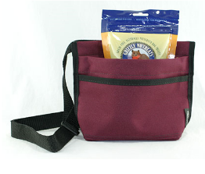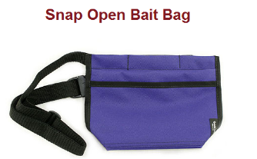

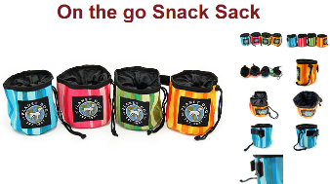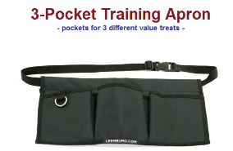

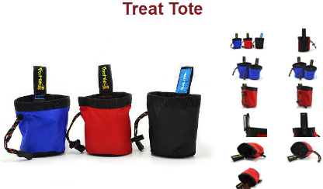
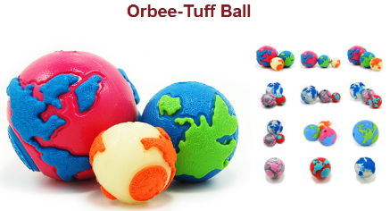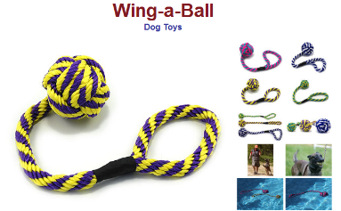

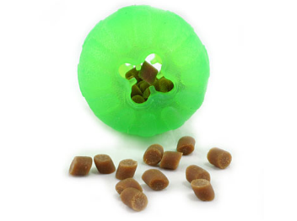

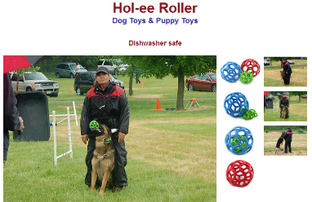
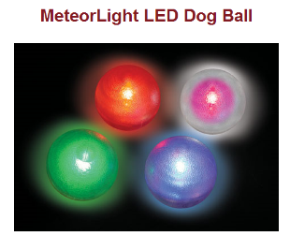


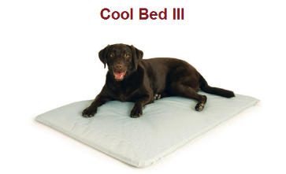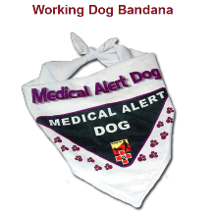

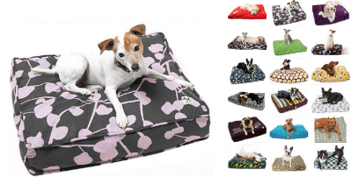
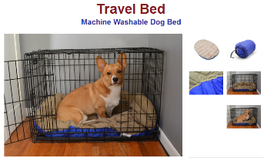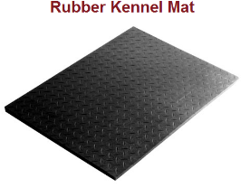


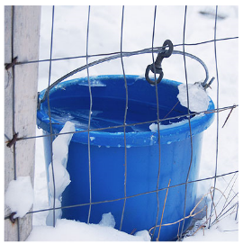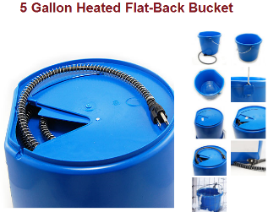

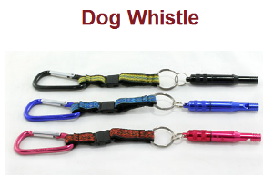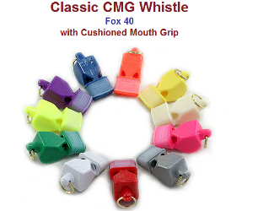

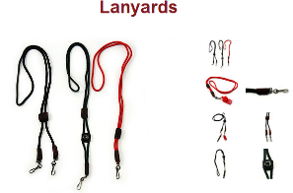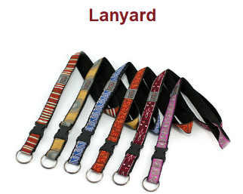

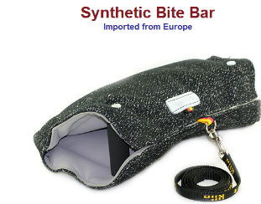

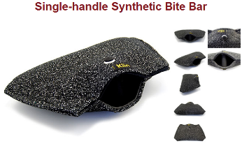
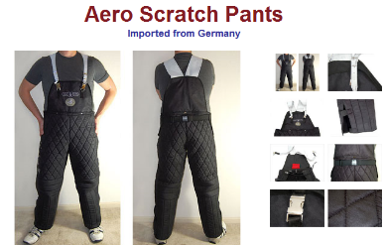
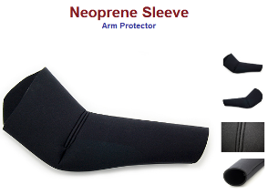
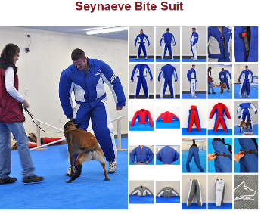
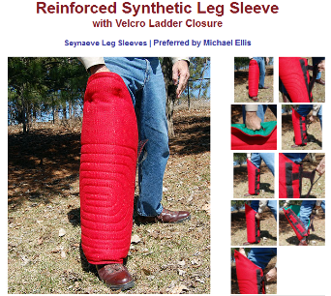
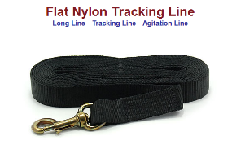

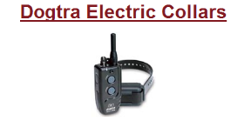
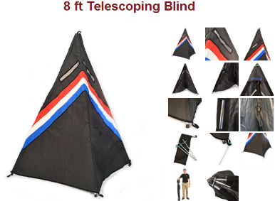
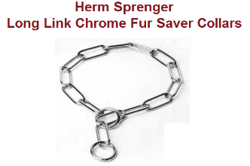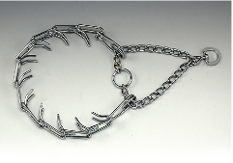
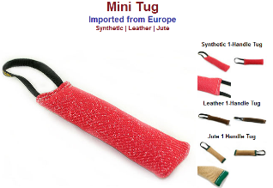
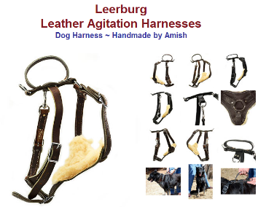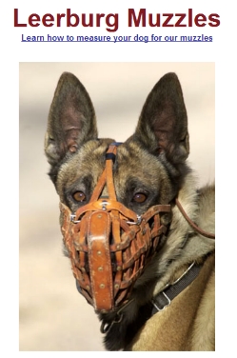

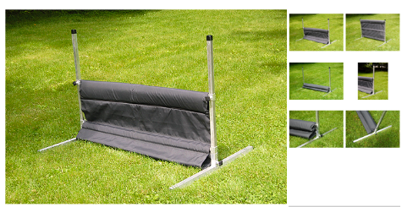
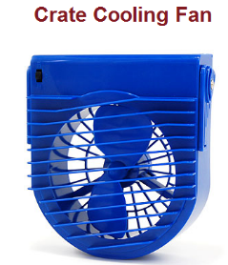

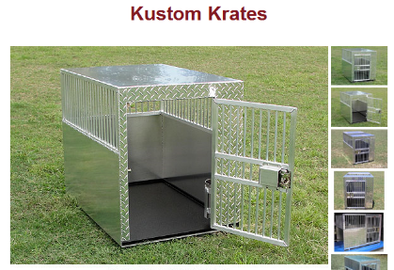
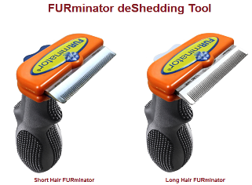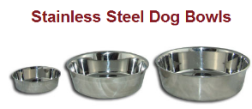

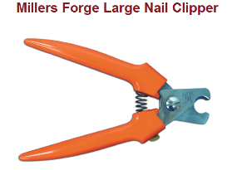

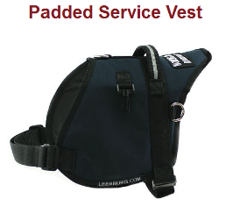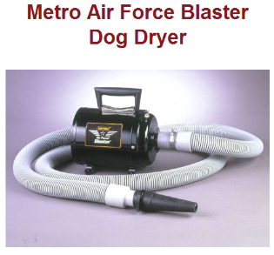

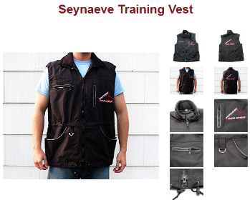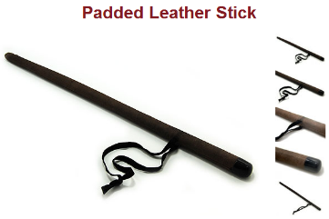

فصل دوم:

محاسبات مالی
محاسبات مالی
فصل دوم :
در این فصل به بحث و بررسی راجع به توجیه پذیری اقتصادی طرح پرداخته و محاسبات سود و زیان آن را انجام
می دهیم :

2-1- شرايط عملياتي طرح
شرح شرایط عملیاتی انجام طرح بنا به جدول زیر برآورد شده است . این شرایط بنا به عملکرد دستگاه و احتساب روز های تعطیل و مدت زمان در نظرگرفته شده جهت تعمیرات احتمالی خط تولید برآورد شده است .

ساعات فعال روزانه | تعداد شیفت کاری | تعداد روز کاری
8 | 2 | 360

صورت وضعیت تعداد قلاده سگ ها
تعداد سگ ها (قلاده)
سگ ماده | 50
سگ نر | 4
تولد | 339
جوع | 393

2-2- برآورد هزینه های سرمایه گذاری
حال به بررسی مالی طرح می پردازیم و برای شروع هزینه های سرمایه گذاری ثابت طرح را برآورد می کنیم .

2-2-1- زمين محل اجراي طرح

متراژ زمين | قيمت واحد (ريال) | قيمت كل (ميليون ريال)
5,000 | 30,000 | 150

2-2-2- هزینه های محوطه سازي و اجرای ساختمان
رديف | شرح | مساحت (مترمربع) | هزينه واحد (ريال) | هزينه كل (ميليون ريال)
1 | نگهبانی | 100 | 4,000,000 | 400
2 | محوطه بسته پرورش سگ ها | 815 | 2,600,000 | 2,118
3 | محوطه باز پرورش سگ ها | 2,235 | 1,500,000 | 3,353
4 | تاسیسات جنبی پرورش سگ ها | 1,658 | 2,500,000 | 4,146
5 | خیابان کشی و جدول کشی | 192 | 335,000 | 64
 | جمع كل | 5,000 |  | 10,081

- نحوه محاسبه فضای مورد نیاز پرورش
تعداد سگ ها (قلاده)
سگ ماده | 50
سگ نر | 4
تولد | 339
جوع | 393

مشخصات جمع ابنیه مورد نیاز (متر مربع)
نوع سگ | تعداد قلاده | محوطه بسته | محوطه باز | سایر تاسیسات جنبی | جمع
نر | 4 | 6.00 | 40.00 | 16.88 | 62.88
ماده | 50 | 300.00 | 500.00 | 211.00 | 1,011.00
توله | 339 | 508.50 | 1,695.00 | 1,430.58 | 3,634.08
 |  | 814.50 | 2,235.00 | 1,658.46 | 4,707.96

فضای مورد نیاز جهت محوطه بسته (متر مربع)
نوع سگ | متراژ واحد مورد نیاز | تعداد قلاده | جمع
ماده | 50 | 6 | 300.00
نر | 4 | 1.5 | 6.00
توله | 339 | 1.5 | 508.50
جمع |  |  | 814.50

فضای مورد نیاز جهت محوطه باز (متر مربع)
نوع سگ | متراژ واحد مورد نیاز | تعداد قلاده | جمع
ماده | 10 | 50 | 500.00
نر | 10 | 4 | 40.00
توله | 5 | 339 | 1,695.00
جمع |  |  | 2,235.00

فضای مورد نیاز جهت سایر تاسیسات جنبی
نوع فضا | متراژ مورد نیاز برای هر قلاده | متراژ مورد نیاز به تفکیک |  |  | جمع (مترمربع)
نوع فضا | متراژ مورد نیاز برای هر قلاده | سگ ماده | سگ نر | توله | جمع (مترمربع)
حمام | 1.40 | 70.00 | 5.60 | 474.60 | 550.20
درمانگاه | 1.40 | 70.00 | 5.60 | 474.60 | 550.20
انبار غذا | 0.50 | 25.00 | 2.00 | 169.50 | 196.50
انبار مسایل | 0.12 | 6.00 | 0.48 | 40.68 | 47.16
نگهبانی | 0.15 | 7.50 | 0.60 | 50.85 | 58.95
کارکری | 0.25 | 12.50 | 1.00 | 84.75 | 98.25
اداری | 0.20 | 10.00 | 0.80 | 67.80 | 78.60
فضولات | 0.20 | 10.00 | 0.80 | 67.80 | 78.60
جمع تاسیسات جنبی | 4.22 | 211.00 | 16.88 | 1,430.58 | 1,658.46

2-2-3- تأسيسات

ردیف | شرح | مقدار | واحد | هزينه كل (ميليون ريال)
1 | برق رساني  حق انشعاب و ترانس | 100 | کیلو وات | 94
1 | نصب تابلو ، كابل كشي و سيم كشي هاي مربوطه |  |  | 103
2 | آبرساني( حق انشعاب و لوله كشي و ... ) | 2 | اینچ | 275
3 | گاز رسانی و لوله کشی های مربوطه |  |  | 200
4 | تاسيسات گرمايشی و سرمایشی |  |  | 300
5 | امتياز خط تلفن | 2 | خط | 2
6 | تجهيزات اطفاي حريق (کپسول 20 کیلویی) | 10 | عدد | 8
7 | متفرقه (5% جمع موارد فوق ) |  |  | 49
 | جمع |  |  | 1,031

2-2-4- تجهیزات مورد نیاز

رديف | نام ماشين آلات و تجهيزات | هزینه واحد (دلار ) | تعداد | هزینه واحد (ریال ) | هزينه كل  (ميليون ريال)
1 | سگ مولد |  | 50 | 60,000,000 | 3,000.00
2 | Dog Breeding Equipment | 22.5 | 7 | 945,000 | 6.75
3 | Puppy Feeding Tube & Syringe | 4.5 | 25 | 189,000 | 4.73
4 | Sport Dog First Aid Kit Belt Pack | 70.0 | 7 | 2,940,000 | 21.00
5 | Plastic Heating Pad | 90.0 | 21 | 3,780,000 | 81.00
6 | Orthopedic Pet Bed | 37.0 | 21 | 1,554,000 | 33.30
7 | Litterband ID Collars | 10.0 | 18 | 420,000 | 7.50
8 | Hauptner Tattoo Equipment | 150.0 | 4 | 6,300,000 | 22.50
9 | Snap Open Bait Bag | 22.0 | 11 | 924,000 | 9.90
10 | 3-Pocket Training Apron | 16.0 | 7 | 672,000 | 4.80
11 | On the go Snack Sack | 13.0 | 11 | 546,000 | 5.85
12 | Treat Tote | 9.0 | 11 | 378,000 | 4.05
13 | Orbee-Tuff Ball | 12.0 | 11 | 504,000 | 5.40
14 | Wing-a-Ball | 15.0 | 11 | 630,000 | 6.75
15 | Treat Dispensing Chew Ball | 13.0 | 18 | 546,000 | 9.75
16 | Hol-ee Roller | 13.5 | 18 | 567,000 | 10.13
17 | MeteorLight LED Dog Ball | 10.0 | 11 | 420,000 | 4.50
18 | Mega Odd Ball | 26.0 | 7 | 1,092,000 | 7.80
19 | Mega Square Ball | 16.0 | 7 | 672,000 | 4.80
20 | Working Dog Bandana | 14.0 | 21 | 588,000 | 12.60
21 | Cool Bed III | 69.0 | 18 | 2,898,000 | 51.75
22 | Keeper Crate Pad | 53.0 | 11 | 2,226,000 | 23.85
23 | Molly Mutt Dog Beds | 35.0 | 18 | 1,470,000 | 26.25
24 | Rubber Kennel Mat | 40.0 | 18 | 1,680,000 | 30.00
25 | Travel Bed | 40.0 | 11 | 1,680,000 | 18.00
26 | Heated Stainless Steel Bowl | 40.0 | 21 | 1,680,000 | 36.00
27 | 5 Gallon Heated Flat-Back Bucket | 30.0 | 18 | 1,260,000 | 22.50
28 | Classic CMG Whistle | 7.0 | 18 | 294,000 | 5.25
29 | Dog Whistle | 11.0 | 21 | 462,000 | 9.90
30 | Clicker Wrist Coil | 2.8 | 11 | 115,500 | 1.24
31 | Lanyard | 12.0 | 71 | 504,000 | 36.00
32 | Jute Bite Pillow | 43.0 | 7 | 1,806,000 | 12.90
33 | Synthetic Bite Bar | 55.0 | 7 | 2,310,000 | 16.50
34 | Single-handle Synthetic Bite Bar | 50.0 | 7 | 2,100,000 | 15.00
35 | Aero Scratch Pants | 240.0 | 7 | 10,080,000 | 72.00
36 | Neoprene Sleeve | 35.0 | 11 | 1,470,000 | 15.75
37 | Seynaeve Bite Suit | 1,625.0 | 7 | 68,250,000 | 487.50
38 | Leather Bite Rag | 33.5 | 7 | 1,407,000 | 10.05
39 | Reinforced Synthetic Leg Sleeve | 171.0 | 11 | 7,182,000 | 76.95
40 | 20 Foot Cotton Training Leash | 12.0 | 21 | 504,000 | 10.80
41 | Flat Nylon Tracking Line | 20.0 | 18 | 840,000 | 15.00
42 | Dogtra Electric Collars | 360.0 | 7 | 15,120,000 | 108.00
43 | 8 ft Telescoping Blind | 170.0 | 7 | 7,140,000 | 51.00
44 | Herm Sprenger  Long Link Chrome Fur Saver Collars | 12.0 | 21 | 504,000 | 10.80
45 | Mini Tug | 20.0 | 11 | 840,000 | 9.00
46 | Leerburg Muzzles | 45.0 | 18 | 1,890,000 | 33.75
47 | Leerburg  Chrome Prong Collars | 14.3 | 18 | 600,600 | 10.73
48 | Leerburg  Leather Agitation Harnesses | 100.0 | 11 | 4,200,000 | 45.00
49 | Portable  Aluminum Hurdle (Jump) | 180.0 | 7 | 7,560,000 | 54.00
50 | Stainless Steel  Flat Pails | 3.0 | 36 | 126,000 | 4.50
51 | Crate Cooling Fan | 10.0 | 36 | 420,000 | 15.00
52 | Covered Dumbbells | 35.0 | 18 | 1,470,000 | 26.25
53 | Kustom Krates | 1,250.0 | 50 | 52,500,000 | 2,625.00
54 | Stainless Steel Dog Bowls | 14.0 | 18 | 588,000 | 10.50
55 | FURminator deShedding Tool | 53.0 | 4 | 2,226,000 | 7.95
56 | Black Grooming Rake | 8.0 | 11 | 336,000 | 3.60
57 | Millers Forge Large Nail Clipper | 14.0 | 4 | 588,000 | 2.10
58 | Padded Service Vest | 50.0 | 18 | 2,100,000 | 37.50
59 | Seynaeve Training Vest | 132.0 | 7 | 5,544,000 | 39.60
60 | Padded Leather Stick | 36.0 | 7 | 1,512,000 | 10.80
 | جمع: |  |  |  | 7,361

2-2-5- تجهيزات اداري و كارگاهي
رديف | شرح | هزينه كل  (ميليون ريال)
1 | لوازم اداري (ميز- صندلي- فايل- گوشي تلفن و ...) | 200
2 | لوازم آشپزخانه | 30
3 | ابزار آلات كارگاهي (در صورت نياز) | 50
 | جمع كل | 280

2-2-6- هزينه هاي قبل از بهره برداري
از زمان شروع مطالعات اولیه تامرحله تولید آزمایشی ، کلیه هزینه های انجام شده و یا در شرف انجام بر مبنای حجم سرمایه گذاری و یا ویژگی های خاص فنی طرح ، در این بخش محاسبه و پیش بینی می گردد و این رقم در سرمایه گذاری ثابت طرح منظور می شود .

رديف | شرح | هزينه كل (ميليون ريال)
1 | تهيه طرح و نقشه هاي مربوطه | 20
2 | اخذ جواز تاسيس ، مجوز زمین و ساير مجوزها | 30
3 | هزينه ثبت وام | 79
4 | هزينه کارشناسی بانک | 24
5 | آموزش | 300
6 | حقوق و دستمزد نگهبان در دوره سازندگي | 50
 | جمع كل | 503

2-3- هزينه هاي ثابت طرح

رديف | شرح | هزينه كل (ميليون ريال)
1 | زمين | 150
2 | ساختمانها | 10,081
3 | تاسيسات | 1,031
4 | ماشين آلات و تجهيزات | 0
5 | تجهيزات اداري و كارگاهي | 7,361
6 | هزينه هاي متفرقه و پيش بيني نشده (2 % جمع بالا) | 280
7 | هزينه هاي قبل از بهره برداري | 378
 | جمع كل | 19,784

2-4- برآورد هزينه هاي جاري طرح
جهت محاسبات جاری این طرح مواد مصرفی، حقوق و دستمزد ، هزینه سوخت و آب و برق و استهلاک و تعمیر و نگهداری واحد برآورد شده است که در جداول ذیل شرح داده شده اند .

2-4-1- مواد مصرفی
میزان مواد مصرفی طرح به صورت زیر محاسبه می گردد.
رديف | شرح | مقدار | واحد | قیمت واحد (ريال) | هزينه كل (ميليون ريال)
1 | غذای سگ به همراه مکمل | 140,143 | کنسرو | 30,000 | 4,204
 | جمع كل |  |  |  | 4,204

این میزان غذا و مکمل برای مصرف 50 سگ مولد و توله هایشان برای یک سال در نظر گرفته شده است.

2-4-2- بر آوردحقوق و دستمزد پرسنل

رديف | شرح | تعداد |  | حقوق ماهيانه (ريال) | حقوق ساليانه (ميليون ريال)
1 | مدير طرح | 1 |  | 25,000,000 | 300
2 | کارگر | 4 |  | 12,000,000 | 576
3 | هندلر | 4 |  | 15,000,000 | 720
4 | مربی | 8 |  | 25,000,000 | 2,400
 | جمع كل | 17 |  |  | 3,996
 | مزايا و پاداش و حق بيمه كارفرما |  |  |  | 2,797
 | جمع كل |  |  |  | 6,793

2-4-3- برآورد میزان انرژی و آب مصرفی
در يك واحد ، علاوه بر مواد مصرفی مورد نياز ، تاسيساتي جهت را ه اندازي تجهيزات موجود نيز مورد نياز مي باشد. اين قبيل ملزومات كه تحت عنوان يوتيليتي نيز شناخته مي شوند عبارتند از: برق، آب فرآيندي، آب خنك كننده و گازوئیل. در اين قسمت، ميزان مصرف هر يك از اين اجزاء مورد نياز به تفکيک جزء فرآيندي(مورد نياز تجهيزات توليدي( و جزء غير فرآيندي (مصارف تاسيساتی و عمومي ( مشخص مي شود.

رديف | شرح | واحد | مصرف ساليانه | هزينه واحد  ( ريال) | هزينه كل  (ميليون ريال)
1 | برق | كيلووات ساعت | 288,000 | 750 | 216
2 | آب | مترمكعب | 7,200 | 3,500 | 25
3 | گاز | متر مکعب | 15,000 | 3,800 | 57
4 | ارتباطات | --- | --- | --- | 30
 | جمع كل |  |  |  | 328

2-4-4- استهلاك و تعمير و نگهداري
یکی از اقلام هزینه های جاری را هزینه ای استهلاک و تعمیر و نگهداری تشکیل می دهد.
با گذشت زمان، سرمایه های ثابت قابلیت بهره برداری خود را از دست می دهند. بدین منظور بهای تمام شده این قبیل دارایی ها باید طی عمر مفیدشان، به طور منظم و بتدریج به حساب هزینه منظور گردد. روشهای مختلفی برای محاسبه استهلاک موجود است، که متداول ترین آن محاسبه استهلاک به روش خطی است.
به علت نیاز به تعمیرات و سرویس و نگهداری سرمایه های ثابت در اثر کارکرد و مرور زمان، هزینه هایی باید صرف تعمیر و نگهداری گردد. در جدول ذیل شاهد محاسبه میزان هزینه ای سالانه استهلاک و تعمیر و نگهداری این واحد هستید.
رديف | شرح | ارزش دارايي  (ميليون ريال) | استهلاك |  | تعمير و نگهداري
رديف | شرح | ارزش دارايي  (ميليون ريال) | درصد | مبلغ (ميليون ريال) | درصد | مبلغ (ميليون ريال)
1 | محوطه سازي و ساختمانها | 10,081 | 3 | 302 | 2 | 202
2 | تاسيسات و تجهيزات | 1,031 | 10 | 103 | 7 | 72
3 | وسايط نقليه | 0 | 10 | 0 | 7 | 0
4 | ماشين آلات و تجهيزات | 7,361 | 7 | 515 | 5 | 368
5 | تجهيزات اداري و كارگاهي | 280 | 5 | 14 | 2 | 6
 | جمع |  |  | 935 |  | 647

2-4-5- جدول هزينه هاي جاري طرح
در ذیل شاهد برآورد کلیه هزینه های جاری سالانه طرح می باشید:
رديف | شرح | هزينه كل  (ميليون ريال)
1 | مواد مصرفی | 4,204
2 | حقوق و دستمزد | 6,793
3 | سوخت و انرژي | 328
4 | تعمير و نگهداري | 647
5 | استهلاك | 935
6 | پيش بيني نشده ( 2%جمع رديف 1 الي 4 ) | 239
 | جمع كل | 13,147

2-5- جدول هزينه هاي ثابت و متغير توليد
در این بخش اجزا هزینه ثابت و متغییر تولید همراه با در صدی از هزینه ها که ماهیت ثابت و استقلال از میزان تولید دارند جمع بندی شده است. اقلام هزینه ای متغیر نیز با درصد وابستگی آن به تغییرات جمع بندی شده است.
رديف | شرح | هزينه  (ميليون ريال) | هزينه ثابت |  | هزينه متغير
رديف | شرح | هزينه  (ميليون ريال) | درصد | مبلغ (ميليون ريال) | درصد | مبلغ (ميليون ريال)
1 | مواد مصرفی | 4,204 | 0 | 0 | 100 | 4,204
2 | حقوق و دستمزد كاركنان | 6,793 | 70 | 4,755 | 30 | 2,038
3 | سوخت و انرژي | 328 | 20 | 66 | 80 | 263
4 | تعمير و نگهداري | 647 | 20 | 129 | 80 | 518
5 | هزينه اداري و فروش ( 1% فروش) | 221 | 0 | 0 | 100 | 221
6 | بيمه کارخانه (دو در هزار سرمايه ثابت) | 40 | 100 | 40 | 0 | 0
7 | پيش بيني نشده | 239 | 35 | 84 | 65 | 156
8 | استهلاك | 935 | 100 | 935 | 0 | 0
9 | سود تسهیلات | 1,750 | 100 | 1,750 | 0 | 0
 | جمع | 15,157 |  | 7,758 |  | 7,399

2-6- برآورد میزان سرمایه در گردش طرح
میزان سرمایه در گردش طرح بر اساس فرمول های ذیل برآورد شده است:

سرمایه در گردش = هزینه دپوی مواد مصرفی+ تنخواه گردان
هزینه دپوی مواد مصرفی= 30* ( 365 / هزینه یک سال مواد مصرفی)
تنخواه گران =30*365 / ( هزینه مواد مصرفیدر یک سال- جمع هزینه های جاری طرح در یک سال )

رديف | شرح | مدت (ماه) | هزينه كل (ميليون ريال)
1 | هزینه دپوی مواد مصرفی | 1 | 350
2 | تنخواه گردان | 1 | 746
 | جمع كل |  | 1,096

2-7- جدول سرمايه گذاري
جدول ذیل کل سرمایه گذاری طرح برآورد شده است:

رديف | شرح | هزينه كل (ميليون ريال)
1 | سرمايه گذاري ثابت | 19,784
3 | سرمايه درگردش | 1,096
 | جمع كل | 20,880

2-8- هزینه مصرفی سالانه
کل هزینه های های سالیانه از مجموع هزینه های ثابت و متغیر برآورد می گردد.

شرح | مبلغ کل
مواد مصرفی | 4,204
انرژي و سوخت | 328
هزينه پرسنلي | 6,793
هزينه استهلاك ، تعمير و نگهداري سالانه | 1,582
جمع كل : | 12,908

2-9- برآورد نحوه مشارکت
* ارقام به میلیون ریال
شرح هزینه | درصدمشارکت  بانک | انجام شده بر طبق  آخرین تراز شرکت |  | هزینه  باقی مانده |  | جمع کل
شرح هزینه | درصدمشارکت  بانک | شرکت | بانک | شرکت | بانک | جمع کل
زمین | 0 | 150 | 0 | 0 | 0 | 150
محوطه سازی | 80 | 0 | 0 | 0 | 0 | 0
ساختمان سازی | 80 | 0 | 0 | 2,016 | 8,065 | 10,081
ماشین آلات و تجهیزات تولید وآزمایشگاه | 80 | 0 | 0 | 1,472 | 5,889 | 7,361
تاسیسات و دستگاههای تاسیساتی | 80 | 0 | 0 | 206 | 824 | 1,031
ملزومات کارگاهی اداری | 0 | 0 | 0 | 280 | 0 | 280
وسائط نقلیه | 0 | 0 | 0 | 0 | 0 | 0
هزینه های قبل از بهره برداری | 0 | 30 | 0 | 473 | 0 | 503
هزینه های پیش بینی نشده | 0 | 0 | 0 | 0 | 378 | 378
جمع هزینه های ثابت طرح : | -- | 180 | 0 | 4,448 | 15,156 | 19,784
درصد سهم الشرکه شرکت و بانک  (در سرمایه ثابت) | 77 | 1 | 0 | 22 | 77 | 100
سرمایه در گردش | 80 | 0 | 0 | 219 | 876 | 1,096
جمع هزینه های سرمایه گذاری |  | 180 |  | 4,667 | 16,033 | 20,880
درصد سهم الشرکه شرکت و بانک  (در سرمایه کل) | 77 | 1 | 0 | 22 | 77 | 100

2-10- پیش بینی فروش
با استعلام از مراکز پرورش سگ قیمت فروش سگ 2-3 ماهه به صورت زیر محاسبه می گردد :

رديف | شرح | تعداد در سال | ارزش واحد (ريال) | در آمد سالانه  (ميليون ريال)
1 | سگ دو ماهه | 339 | 65,000,000 | 22,054
کل فروش : |  |  |  | 22,054

2-11- ساير محاسبات فني طرح
در جداول ذیل برآورد میزان تسهیلات و نحوه پرداخت اقساطی تسهیلات محاسبه شده است.
* ارقام به میلیون ریال
شرح | واحد | هزینه
ميزان تسهيلات مالي | ميليون ريال | 16,033
حداكثر نرخ كارمزد تسهيلات بانكي | درصد در سال | 14
دوران فرصت | سال | 1
دوران فروش اقساطي | سال | 5
حداكثر سود دوران فرصت : |  | 2,245
كل مبلغ قابل تقسيط : |  | 18,278
كل سود دوران فروش اقساطي : |  | 6,504
متوسط سود سالانه پرداختي : |  | 1,750
متوسط اصل وام ساليانه پرداختي : |  | 3,207

* ارقام به میلیون ریال
جدول وام
متوسط سود ساليانه پرداختي در سالهاي اول تا پنجم بهره برداري
اول | دوم | سوم | چهارم | پنجم
1,750 | 1,750 | 1,750 | 1,750 | 1,750
متوسط اصل وام پرداختي در سالهاي اول تا پنجم بهره برداري
اول | دوم | سوم | چهارم | پنجم
3,207 | 3,207 | 3,207 | 3,207 | 3,207

2-12- شاخص های مالی طرح
در جدول ذیل برخی از شاخص های مالی طرح برآورد شده است:
سود و زيان ويژه | نرخ بازدهي  سرمايه | دوره بازگشت  سرمايه | سرانه سرمايه گذاري  ثابت | سرانه سرمايه گذاري  كل
5,097 | 0.24 | 4.10 | 1,164 | 1,228

* نرخ بازدهي سرمايه = سرمایه گذاری کل طرح/سود و زیان ویژه
** دوره بازگشت سرمايه = نرخ بازدهی سرمایه/ 1

2-13- جدول محاسبه سود و زیان طرح
* کلیه ارقام به میلیون ریال می باشد
جدول پیش بینی سود و زیان
شرح | سال اول | سال دوم | سال سوم | سال چهارم | سال پنجم
فروش خالص | 15,438 | 17,643 | 19,848 | 22,054 | 22,054
هزینه های تولید:
مواد اولیه | 2,943 | 3,363 | 3,784 | 4,204 | 4,204
انرژی مصرفی | 230 | 263 | 295 | 328 | 328
نگهداری و تعمیرات | 453 | 518 | 583 | 647 | 647
پیش بینی نشده تولید | 168 | 192 | 216 | 239 | 239
استهلاک | 654 | 748 | 841 | 935 | 935
جمع هزینه های تولید | 4,448 | 5,083 | 5,719 | 6,354 | 6,354
قیمت تمام شده کالای فروش رفته | 4,448 | 5,083 | 5,719 | 6,354 | 6,354
سود نا ویژه | 10,990 | 12,560 | 14,129 | 15,699 | 15,699
هزینه های عملیاتی
حقوق کارکنان اداری | 6,793 | 6,793 | 6,793 | 6,793 | 6,793
هزینه های اداری و فروش | 154 | 176 | 198 | 221 | 221
جمع هزینه های عملیاتی | 6,948 | 6,970 | 6,992 | 7,014 | 7,014
سود عملیاتی | 4,042 | 5,590 | 7,138 | 8,686 | 8,686
هزینه های غیر عملیاتی
استهلاک قبل از بهره برداری | 101 | 101 | 101 | 101 | 101
بیمه دارایی های ثابت | 40 | 40 | 40 | 40 | 40
سود تسهیلات بانکی | 1,750 | 1,750 | 1,750 | 1,750 | 1,750
جمع هزینه های غیر عملیاتی | 1,890 | 1,890 | 1,890 | 1,890 | 1,890
سود وزیان ویژه قبل از کسر مالیات | 2,152 | 3,700 | 5,248 | 6,796 | 6,796
مالیات | 538 | 925 | 1,312 | 1,699 | 1,699
سود ویژه | 1,614 | 2,775 | 3,936 | 5,097 | 5,097
سود سنواتی | 0 | 1,614 | 4,389 | 8,325 | 13,422
سود نا ویژه به فروش | 0.50 | 0.71 | 0.71 | 0.71 | 0.71
سود ویژه به فروش | 0.07 | 0.16 | 0.20 | 0.23 | 0.23
سود پس از کسر اصل وام | -1,592 | 2,775 | 3,936 | 5,097 | 5,097

